Утверждено
приказом заведующего
от______№________
Заведующий МБДОУ №131
Буреева. С. Ю.___________

ПАСПОРТ
Группыраннего возраста «Колобок»
Муниципального бюджетного дошкольного
образовательного учреждения
«Детский сад»№131.

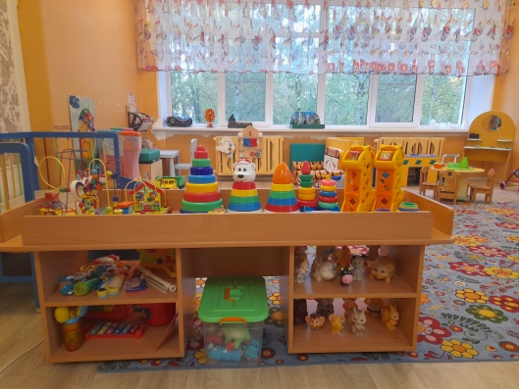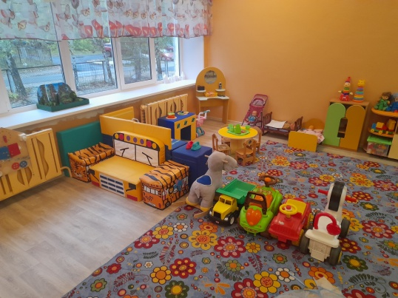
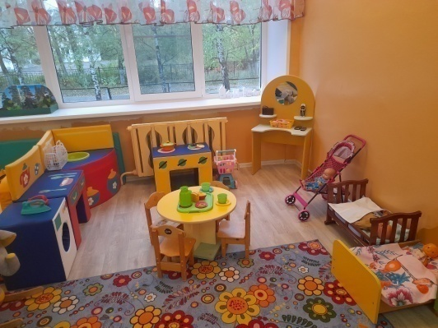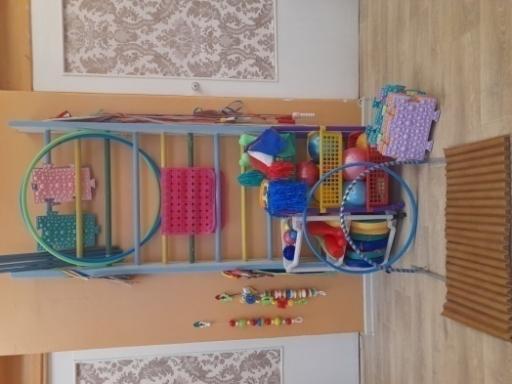

Дзержинск, 2023
1. Общие сведения о группе №3

Название | Группа
Год создания | 1978г.
Общая площадь | 49,1 кв.м
Воспитатель: Горячева Светлана Алексеевна | образование: средне – специальное  категория: первая

2. Нормативно – правовые документы
№ | Название документа
1 | Федеральный государственный образовательныйстандарт дошкольного образования
2 | Образовательная программа МБДОУ «Детский сад №131»
3 | ФОП ДО

3. Материально-техническое обеспечение группы
Наименование | Имеется в наличии
Столы 4-х местные | 5
Столы письменный(взрослый) | 1
Стулья детские | 20
Мягкий модуль «Кухня» | 1
Набор детской мебели стол+стульчик«икеа» | 1
Дидактический стол | 1
Диван детский | 1
Игровой модуль «Парикмахерская» | 1
Стулья для кукол | 4
Стол для кукол | 1
Полка под книжки | 1
Мольберт с магнитной доской | 1
Стол обеденный | 1
Стол «песок-вода» | 1
Игровая стенка | 1
Шкаф для кукольной посуды | 1
Полки для хранения физ.оборудования | 1
Мягкий модуль «Звери» | 4
Ящики под игрушки «Поезд» | 2
Игровой модуль диван «автобус» | 1

4. Дидактическое обеспечение
Наглядный материал
№п/п | Наименование | Кол-во
1. | Центр двигательной активности
 | Мат мягкий  Массажные коврики  Массажная дорожка  Мяч резиновый  Мячи пластмассовые  Мячики вязаные  Мешочки для метания  Набор кеглей  Флажки для ОРУ  Ленточки для ОРУ  Дуга для подлезания  Маски для подвижных игр  Палки гимнастические  Ребристый коврик  Султанчики  Шнур для подлезания  Бубен  Кубы мягконабивные  Обруч | 1  14  1  11  12  12  16  1  12  18  3  8  4  1  6  1  1  4  3
2. | Центр сенсорики и конструирования
 | Дидактические пособия:  Лэпбук «Я познаю мир сенсорики»  Панно «Ёжик»  Бизибуф «Башмачок»  Бизиборд «Дом»  Бизиборд «Божья коровка»  Бизиборд «Овечка»  Бизиборд «Улитка»  Бизиборд настольный деревянный  Ковер сенсорный «Цветок»  Лабиринт «Бабочка» большая  Лабиринт «Бабочка»  Лабиринт маленький  Мозаика напольная «Полянка»  Матрешка сборная  Матрешка «Репка»  Вкладыши деревянные «Овощи», «Насекомые», «Транспорт», «Домашние животные»  Вкладыши – пирамидка  Пирамидка большая  Пирамидка из 5 колец «Мишка»  Пирамидка из 5 колец  Пирамидка-неваляшка из 5колец  Пирамидка «Хрюшка»  Пирамидка деревянная из 8 колец  Пирамидка средняя «Кот» из 9 колец  Пирамидка пластмассовая  Пирамидка деревянная (желтая, красная, зеленая, синяя)  Сортёр «Домик» геометрические фигуры  Сортёр деревянный геометрические формы  Сортёр пластмассовый геометрические формы  Сортер «Жираф»  Сортердерявянный «ТОМИК»  Стучалка «Цветные бревнышки»  Игрушки из дерева «Божьи коровки из 4 цветов»  Игра – пазл деревянная «Собери картинку»  Дидактические игры:  Игра «Стиральные машинки»  Игра «Весёлые прищепки»  Игра «Разложи фрутокрышечки по цвету»  Игра «Большой – маленький»  Игра на липучках «Матрешка»  Игра на липучках «Пирамидка»  Игры со строительным материалом:  Конструктор «ЛЕГО»  Конструктор деревянный напольный «ТОМИК»  Конструктор пластмассовый  Конструктор деревянный малый  Набор мягких модулей | 1  1  1  1  1  1  1  1  1  1  1  2  1  2  1  4  3  1  1  1  1  1  1  1  3  4  1  1  1  2  1  2  1  3  1  1  1  1  1  1  1  1  1  1  1
3. | Центр для организации предметных предметно – манипуляторных игр
 | Машины грузовые  Машины легковые  Машины – каталки  Лошадка – каталка  Трактор большой  Трактор маленький  Паровоз  Игрушечный руль  Коляска летняя для кукол  Коляска зимняя для кукол  Кроватка для куклы  Набор «Посуда»  Набор «Доктор»  Набор «Инструменты»  Куклы  Пупсы  Игрушечный поднос  Игрушечная корзинка для фруктов  Утюг детский  Тележка для продуктов  Набор муляжей «Овощи»  Набор муляжей «Фрукты»  Игрушки резиновые  Колесо – каталка | 4  6  3  2  1  2  1  1  1  2  2  1  2  1  4  3  2  2  2  1  1  1  20  2
4. | Центр творчества и продуктивной деятельности
 | Балалайки неозвученные  Гитара неозвученная  Гитара «Киска» неозвученная  Дудочка  Дудочка – саксофон  Пианино неозвученное  Металлофон  Микрофон  Колокольчики  Пианино «Дом» неозвученное  Погремушки «Петушок»  Погремушка «Шар»  Погремушка «Мишка»  Погремушки разные  Платочки цветные  Маракасы  Барабан | 2  2  1  1  1  1  1  2  1  1  10  3  2  4  9  2  1
5. | Центр познания и коммуникации (книжный уголок)
 | Русские народные сказки «Репка», «Колобок», «Теремок»  Сборник потешек  М.Каминская «Приключение Квака»  В.Степанов «Муркины загадки»  Сборник русских народных сказок  В. Сутеев «Сказки в картинках»  А. Барто «Игрушки»  С Маршак. «Сказка о глупом мышонке»  Театр:  Сказочный персонаж «Колобок на пеньке»  Театр на магните «Теремок»  Теневой театр  Сундучок со сказками: «Теремок», «Петушок – золотой гребешок», «Лиса и заяц», «Лиса и волк».  Театр би-ба-бо «Три медведя»  Театр би-ба-бо «Три поросенка»  Настольный театр «Репка»  Настольный театр «Курочка ряба»  Пазл-вкладыш по сказке «Колобок» | 1  1  1  1  1  1  1  1  1  1
6. | Центр эксперементирования и труда
 | Игра «Рыбалка»  Магнитная рыбалка  Игрушка лодочка  Ведерко  Совочки  Грабли  Лейка  Пластмассовые утки  Игрушка резиновая «Лебедь»  Пластмассовые рыбки  Лягушки  Ситечки  Формочки для песка  Формочки «Крепость»  Валики | 1  1  1  2  3  2  1  5  1  3  3  2  6  2  2

Каталог методической литературы
Предметный указатель
Автор | Название книги, журнала и т.п.
Образовательная область «Физическое развитие»
Карпухина Н.А. | Реализация содержания образовательной деятельности. Ранний возраст (1,5-2 года). Физическое развитие
Образовательная область «Познавательное развитие»
Колдина Д.Н.  Теплюк С.Н.  Карпухина Н.А.  Янушко Е.А.  Найбауэр А.В.,  Куракина О.В. | «Игровые занятия с детьми 1 – 2 лет». – 2012г.  «Дети раннего возраста в детском саду». – 2010г.  «Реализация содержания образовательной деятельности. Ранний возраст (1,5-2 года)». Познавательное развитие – 2017г.  «Развитие мелкой моторики у детей раннего возраста». – 2019 г.  «Мама – рядом».– 2017 г.
Образовательная область «Речевое развитие»
Рузская А.Г.,  Мещерякова С.Ю.  Карпухина Н.А. | «Развитие речи». – 2007г.  «Реализация содержания образовательной деятельности. Ранний возраст (1,5-2 года)». Речевое развитие – 2017г.
Образовательная область «Социально-коммуникативное развитие»
Галигузова Л.Н.  Карпухина Н.А.  Печора К.Л.  Белкина Л.В.  Галигузова Л.Н. | «Развитие игровой деятельности». – 2008г.  «Реализация содержания образовательной деятельности. Ранний возраст (1,5-2 года)». Социально- коммуникативное развитие. – 2017 г.  «Дети раннего возраста в дошкольных учреждениях». – 2004г.  «Адаптация детей раннего возраста в условиях ДОУ». – 2004г.  «Развитие игровой деятельности». – 2008г.
Образовательная область «Художественно – эстетическое развитие»
Дзержинская И.Л.  Карпухина Н.А. | «Музыкальное воспитание младших дошкольников». – 1985г.  «Реализация содержания образовательной деятельности. Ранний возраст (1,5-2 года)». Конструктивная деятельность. – 2017 г.

